7. SINIF ÇALIŞMA KAĞIDI

1-Öğle yemeğinde patatesli köfte, tuzlu yeşil salata, tereyağlı makarna yiyen ve bol bol su içen
Elif hangi besinleri almıştır?

a-Elif’in yediği besinlerden hangileri enerji için, hangileri düzenleyici, hangileri yapım onarım için kullanılacaktır?

b-Elif’in yediği besinlerin ayrı ayrı sindirimi nerede başlayıp nerede bitecektir?

c-Elifin yediklerinden hangisi kalın bağırsakta emilecektir?

d-Elif’in yediklerinden hangisinde bulunanlar hiç sindirime uğramayacaktır?
2-) Aşağıdaki tabloda doğru cevabın bulunduğu kutuyu (X) işareti ile doldurunuz.
 | Boşaltım Organın Görevi
Boşaltım ile ilgili yapı ve organlar | İdrarın dışarı atıldığı bölümdür | İdrarın toplandığı bölümdür | Kanın süzüldüğü yerdir | Böbrek ile idrar kesesini bağlar | Böbreğin temel yapısıdır
Böbrek
Üreter
İdrar Kesesi
Üretra
Nefron
3-Arkadaşları ile oynarken ayağı kayıp kafasını çarpan Mert adı sorulduğunda söylemesine rağmen ayağa kalkınca dengede duramıyor , midesi bulanıyor ve soluk alıp vermede sorun yaşıyor. Buna göre Mert ‘ in hangi organında sorun olabilir?

4- AŞAĞIDAKİ FONKSİYONLARIN MERKEZİ SİNİR SİSTEMİ ORGANLARINDAN HANGİSİNİN GERÇEKLEŞTİRDİĞİNİ KARŞISINA YAZINIZ.

Dans etme……………………
Örgü örme………………………
Dengede durma…………………….
Dolaşım………………..
İstemsiz hareketler……………….. Hapşırma ………………..
Susama…………………..
Uyku……………………..
Boşaltım……………………
Sindirim……………………….
Acıkma…………………….
Öksürme……………………
Kusma…………………….
Nefes alma………………….
İstemli
hareketler…………………….
Göz bebeklerinin
Az ışıkta büyümesi……………
Araba sürme……………………
Limon görünce ağzın
sulanması…………

5-
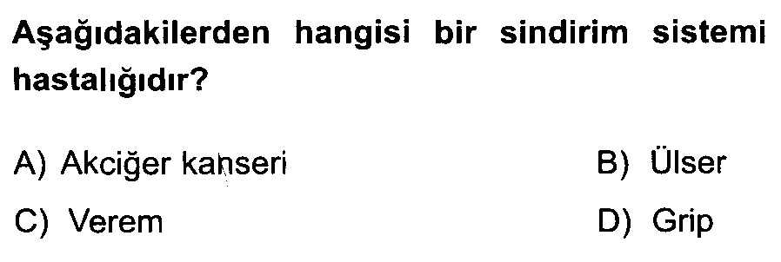

6-AŞAĞIDAKİ CÜMLELERDE HANGİ HORMONLARDAN SÖZ EDİLMEKTEDİR.

  - Aylin bir haber karşısında çok heyecanlanmış…………………
  - Ramazan ergenlik döneminde boyu uzuyor……………………
  - Tufan çok yemek yemesine rağmen metabolizması hızlı zayıflıyor………………..
  - Ahmet’in sakalları çıkmaya başladı………………….
  - Emine evlenme çağına gelmiş , çocuğu olabilir…………………
  - Enes amcanın şekeri düşmüş……………………..
  - Okan dayının şekeri çok yemekten çıkmış………………….

7-Numaralandırılmış kutucuklarda bazı iç salgı bezleri ile hormonlar verilmiştir.
Kutucuk numaralarını kullanarak aşağıdaki soruları yanıtlayınız.

Böbrek üstü  1 | İnsülin  2 | Tiroit  3
Büyüme hormonu  4 | Hipofiz  5 | Adrenalin  6
Pankreas  7 | Tiroksin  8 | Glukagon  9

- Yukarıdaki kutucukların hangilerinde iç salgı bezleri verilmiştir?
- Yukarıdaki kutucukların hangilerinde hormonlar verilmiştir?
- Yukarıdaki kutucukların hangilerinde şeker hastalığı ile ilgili olan iç salgı bezi ve hormonlar verilmiştir?
- Yukarıdaki kutucukların hangilerinde guatr hastalığı ile ilgili olan iç salgı bezi ve hormon verilmiştir?
- Yukarıdaki kutucukların hangilerinde cücelik – devlik ile ilgili olan iç salgı bezi ve hormon verilmiştir?

8-
BOŞALTIM SİSTEMİ İLE İLGİLİ METNİ TAMAMLAYINIZ.
İnsanda ........................... sisteminin en önemli organı böbrektir. ............................... biçiminde olan böbrekler, karın boşluğunun arka kısmında bel hizasında bulunur.Her böbreğe bir ............................ girer, bir ................................ çıkar.Böbrek atardamarı ile böbreğe gelen kan ............................... da süzülür.Kanda bulunan ........................... su ve diğer boşaltım artıkları bu süzülme ile kandan uzaklaştırılır.Süzülen ............................ böbrek atardamarı ile toplanarak böbrekten çıkar.Böbrekte oluşan, artık maddelerin bulunduğu süzüntüye .......................... denir.Artık maddeleri taşıyan bu süzüntü ........................... ................................ ile vücut dışına atılır.Boşaltım sadece böbrekler tarafından gerçekleştirilmez.Akciğerler, ............................ gibi boşaltıma yardımcı olan farklı yapılar da vardır.Solunum sonucu oluşan ................................... ve su buharı akciğerler ile vücut dışına atılır.Deriyle ise artık maddeleri içeren ................... dışarı atıılır.Artık maddeleri uzaklaştıran bu iki organ da bu şekilde boşaltıma .............................. olmuş olur.Metabolizmanın düzgün çalışabilmesi için bu kadar önem taşıyan boşaltım sisteminin sağlığının korunması için bol .................... alınmalı, .......................... ve ................ yiyecekler fazla tüketilmemelidir.Boşaltım sisteminde oluşabilecek bir rahatsızlığın diğer .............................. de etkileyeceği unutulmamalıdır.Organizmada bütün sistemler birbirleriyle ............................... olarak çalışmaktadır.Bu nedenle sistemlerin sağlığı bir ........................ halinde korunmalıdır

